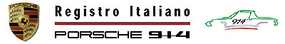



6 RUOTE di SPERANZA 2005

Si attesta che il signor

ha partecipato al raduno del

1 novembre 2005

all’Autodromo Nazionale di MONZA a bordo della vettura

